204GP-1G1SFP
千兆4口POE交换机
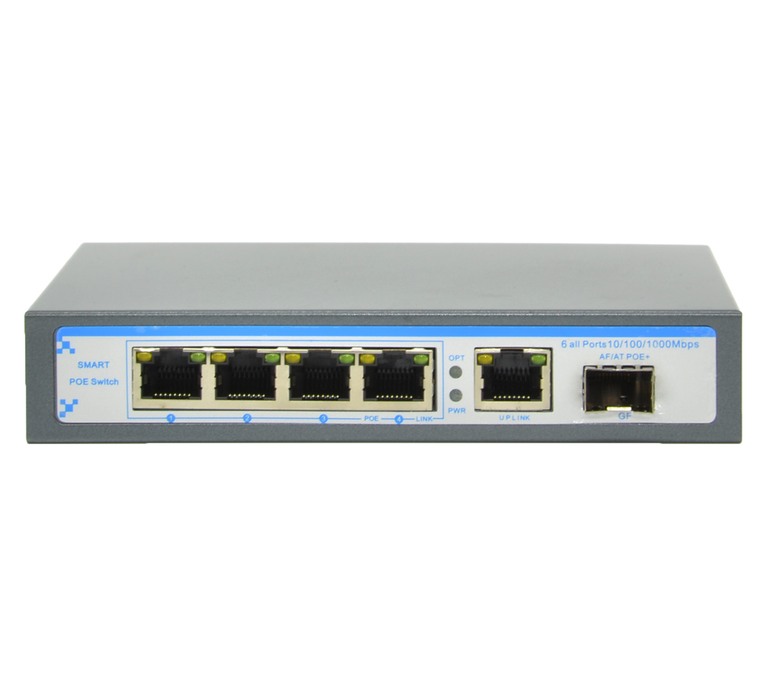
产品概述：

204GP-1G1SFP POE交换机是公司推出的新一代绿色节能以太接入供电交换机。提供简单便利的安装维护手段和丰富的业务特性，助力用户打造安全可靠的高性能网络，可广泛应用于中小企业、网吧、酒店、学校等以太接入场景。该交换机同时提供4个下行口和2个上行口，下行为4个10/100/1000Mbps以太网POE供电端口，上行为1个10/100/1000Mbps以太网网口和1个千兆SFP光口。

该产品主要针对高清网络摄像机数据接入和PoE供电而设计，遵循IEEE802.3 af/at标准，每个端口能够为摄像机提供最大30W的电源功率，解决摄像机供电的麻烦；产品下行口最远传输距离可达到250米，突破了传统交换机100米距离的限制，在实际工程项目中，使产品覆盖范围更大；同时该产品采用工业级美国Marvell交换芯片，美国TI电源管理和 POE供电芯片保障了交换机整机稳定运行；另外，该产品还支持桌面、挂墙安装方式，可满足不同工程现场对设备安装的要求。

典型应用场景的组网图如下：

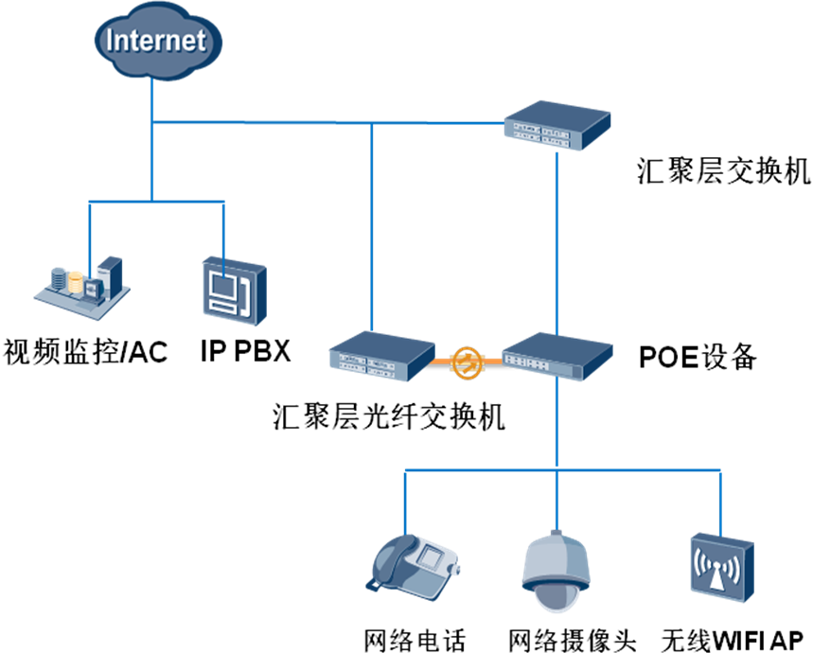
产品规格图：
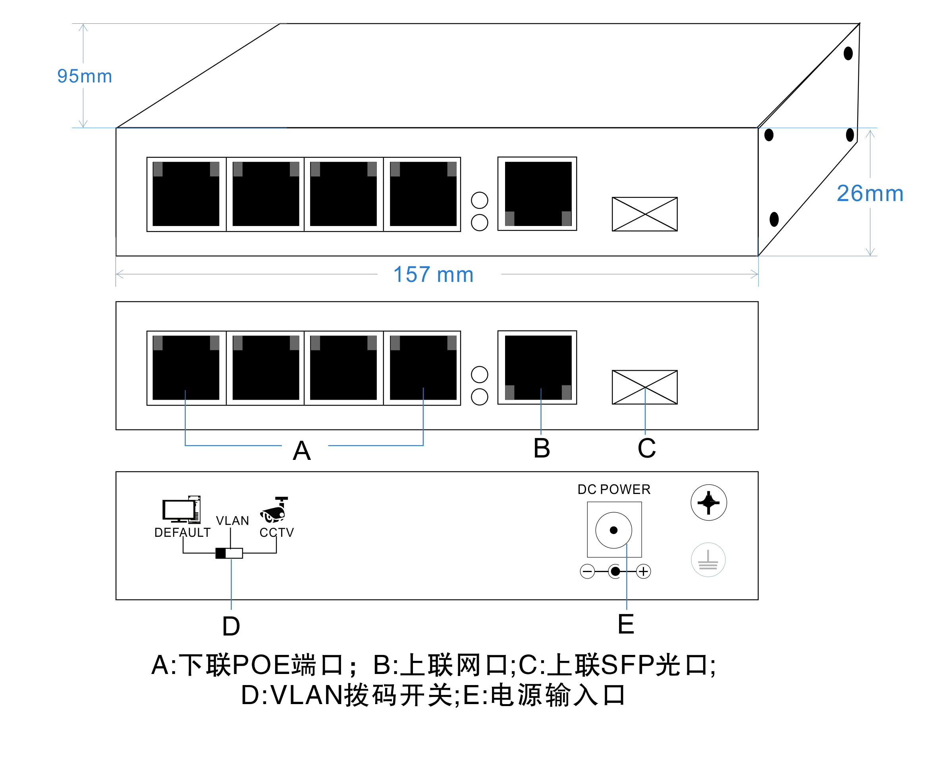
主要特性：
- 4个下行10/100/1000Mbps自适应以太网接口， 1个上行10/100/1000Mbps自适应以太网接口和1个上行千兆SFP光口

- 1～4端口支持标准IEEE802.3af/at供电

- PoE单端口最大供电功率：30W

- PoE 总功率：65/96/120W可选（1到4端口总的最大输出功率由配置的电源适配器决定）

- 符合IEEE 802.3；IEEE 802.3u；IEEE 802.3ab；IEEE 802.3x Flow Control；IEEE802.3at/af 标准

- 流控方式：全双工采用IEEE 802.3x标准，半双工采用Back pressure标准

- 支持端口自动翻转（Auto MDI/MDIX）

- 支持网络端口防雷（AC电源口：差模 +/-2kV，共模 +/-4kV）

- 采用存储转发的交换机制，转发内存2M

- 所有端口支持线速交换，10K帧长范围内均可达到线速

- 零配置特性电源是自动供给到自适应的设备，即插即用，无需软件和协议转换

技术参数：
产品型号 |  |  | 204GP-1G1SFP
供电 | 供电方式 |  | 电源适配器默认65W，可选96/120W
供电 | 输入电压 |  | DC48~57V
供电 | 功率消耗 |  | 机器本身消耗小于5W  总功率消耗小于65/96/120W
端口参数 | 网络/ 光纤端口 |  | 1~4 下行网口：10/100/1000Mbps  1上行网口：10/100/1000Mbps  1上行光口：1.25Gbps/SFP
端口参数 | 传输距离 |  | 1~4下行网口：100米  CCTV模式打开下行口支持250米  1 上行光口：0-120KM可选  1个上行电口：100米
端口参数 | 传输介质 |  | 1~4下行网口：Cat5e/6标准UTP 网线  上行网口：Cat5e/6标准UTP 网线  上行光口：光纤
端口参数 | POE标准 |  | 符合IEEE 802.3af/at国际标准，单端口最大供电功率30W
端口参数 | PoE供电方式 |  | 末端跨接法
端口参数 | PoE供电功率 |  | 单个POE端口 ≤30W，整机＜65/96/120W
交换参数 |  | 网络标准 | IEEE 802.3i、IEEE 802.3u、IEEE 802.3ab、IEEE 802.3z、IEEE 802.3x、IEEE 802.1Q(VLAN) 、IEEE 802.1w(RSTP)、 IEEE 802.3at/af
 |  | 背板带宽 | 10Gbps
 |  | 转发方式 | 存储转发
 |  | 包数据缓存 | 2M
 |  | MAC地址表 | 8K
状态指示灯 | 电源指示灯 |  | 1个指示电源（绿色）
状态指示灯 | 光纤指示灯 |  | 1个光纤指示灯OPT（绿色）
状态指示灯 | POE供电端口LED |  | PoE状态指示4个，RJ45座上黄灯；
状态指示灯 | 网络数据端口LED |  | 数据状态指示5个，RJ45座上绿灯
Switch | Default |  | 标准模式
Switch | Vlan模式 |  | VLAN打开，1到4口只能和上行口通信;
Switch | CCTV模式 |  | Vlan打开， 1到4口只能和上行口通信，1到4口超远距离250米数据传输和供电;
防护等级 | 通讯端口防雷防护 |  | 4KV 执行标准：IEC61000-4-5
防护等级 | 整机静电防护 |  | 1a 接触放电 3级  1b 空气放电 3级
环境规范 | 工作温度 |  | 0℃~55℃
环境规范 | 储存温度 |  | -40℃~70℃
环境规范 | 湿度(非凝结) |  | 0~95%
物理规格 | 尺寸(长×宽×高) |  | 152mmx95mmx28.25mm
物理规格 | 颜色 |  | 灰色
物理规格 | 重量 |  | 800g
可靠性 | 平均故障间隔时间(MTBF) |  | ＞50000h

